**Московский авиационный институт**

**(Национальный исследовательский университет)**

**Отчет по лабораторным работам**

по курсу «Численные методы»

Студент: Фирфаров А. С.

Группа: 8О-308Б

Москва, 2020

**Лабораторная работа 1.1**

1. **Задание ЛР**

Реализовать алгоритм LU - разложения матриц (с выбором главного элемента) в виде программы. Используя разработанное программное обеспечение, решить систему линейных алгебраических уравнений (СЛАУ). Для матрицы СЛАУ вычислить определитель и обратную матрицу.

1. **Вариант: 20**

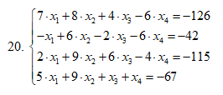

1. **Алгоритм**

В данной лабораторной работе используется алгоритм LU разложения матриц. LU – разложение матрицы **A** представляет собой разложение матрицы **A** в произведение нижней и верхней треугольных матриц. Задается исходная матрица и вектор правых частей. Далее производится разложение матрицы **A**. С помощью полученных матриц L и U решается система алгебраических уравнений. Далее с помощью LU разложения можно легко найти определитель и обратную матрицу.

1. **Код (Python)**

import json  
import argparse  
import sys  
import copy  
  
from utils import Matrix, Vector  
  
  
def get_matrix_permutations(matrix):  
 size = matrix.size  
 p = Matrix(size, single=True)  
 for i in range(0, size):  
 column = [matrix[j][i] for j in range(i, size)]  
 row_idx = column.index(max(column, key=abs)) + i  
 if i != row_idx:  
 p[i], p[row_idx] = p[row_idx], p[i]  
 return p  
  
  
def lup(matrix):  
 size = matrix.size  
  
 p = get_matrix_permutations(matrix)  
 pa = p * matrix  
 l = Matrix(size, single=True)  
 u = copy.deepcopy(pa)  
  
 for k in range(0, size - 1):  
 m_k = Matrix(size, single=True)  
 for i in range(k + 1, size):  
 mu_i = -u[i][k] / u[k][k]  
  
 m_k[i][k] = mu_i  
 l[i][k] = -mu_i  
 u = m_k * u  
 return l, u, p  
  
  
def lup_solve(l, u, p, b):  
 size = b.size  
 n_b = p * b  
 z = Vector(size)  
 x = Vector(size)  
  
 z[0] = n_b[0]  
 for i in range(1, size):  
 z[i] = n_b[i] - sum([l[i][j] * z[j] for j in range(0, i)])  
  
 x[size - 1] = z[size - 1] / u[size - 1][size - 1]  
 for i in range(size - 2, -1, -1):  
 x[i] = (z[i] - sum([u[i][j] * x[j] for j in range(i + 1, size)])) / u[i][i]  
  
 return x  
  
  
def lup_det(u, p):  
 det = 1.0  
 count_perm = 0  
  
 for i in range(0, p.size):  
 if p[i][i] == 0:  
 count_perm += 1  
 count_perm = count_perm - 1 if count_perm > 0 else 0  
  
 det *= (-1) ** count_perm  
 for i in range(0, u.size):  
 det *= u[i][i]  
 return det  
  
  
def inverse_matrix(l, u, p):  
 size = l.size  
 inv = Matrix(size)  
  
 for i in range(0, size):  
 e = Vector(size)  
 e[i] = 1  
 column = lup_solve(l, u, p, e)  
  
 for j in range(0, size):  
 inv[j][i] = column[j]  
 return inv  
  
  
def test(l, u, p, matrix, b, x, inv):  
 print('----------------Проверка----------------')  
 lu = l * u  
 print('L * U: ')  
 lu.print_matrix()  
 pa = p * matrix  
 print('P * A: ')  
 pa.print_matrix()  
 ax = matrix * x  
 print('Ax: ')  
 ax.print_vector()  
 print('B: ')  
 b.print_vector()  
 print('A * A^-1: ')  
 e = matrix * inv  
 e.print_matrix()  
  
  
if __name__ == "__main__":  
  
 parser = argparse.ArgumentParser()  
 parser.add_argument('--input', required=True)  
 args = parser.parse_args()  
  
 n = int(input('Размерность матрицы: '))  
 A = Matrix(n)  
 B = Vector(n)  
  
 A.matrix_read_file(args.input, 'matrix')  
 B.vector_read_file(args.input, 'vector')  
  
 L, U, P = lup(A)  
 X = lup_solve(L, U, P, B)  
 det = lup_det(U, P)  
 inv = inverse_matrix(L, U, P)  
  
 for i in range(0, X.size):  
 print('x{0} = {1:5.2f}'.format(i + 1, X[i]))  
  
 print('\nОпределитель: {0:5.2f}'.format(det))  
 print('\nОбратная матрица ')  
 inv.print_matrix()  
  
 test(L, U, P, A, B, X, inv)

1. **Файл с данными (data1.1)**

{  
 "matrix": [  
 [ 7, 8, 4, -6],  
 [ -1, 6, -2, -6],  
 [ 2, 9, 6, -4],  
 [ 5, 9, 1, 1]  
 ],  
 "vector": [-126, -42, -115, -67]  
}

1. **Результаты работы**

C:\Users\Admin\Desktop\Численные методы>python 1.1.py --input data1.1  
Размерность матрицы: 4  
x1 = -4.00  
x2 = -5.00  
x3 = -7.00  
x4 = 5.00  
  
Определитель: 2866.00  
  
Обратная матрица  
 0.14655 -0.05932 -0.12282 0.03210  
 -0.07048 0.05234 0.04955 0.08932  
 -0.00523 -0.10502 0.14724 -0.07258  
 -0.09316 -0.06943 0.02094 0.10816  
  
----------------Проверка----------------  
L * U:  
 7.00000 8.00000 4.00000 -6.00000  
 2.00000 9.00000 6.00000 -4.00000  
 -1.00000 6.00000 -2.00000 -6.00000  
 5.00000 9.00000 1.00000 1.00000  
  
P * A:  
 7.00000 8.00000 4.00000 -6.00000  
 2.00000 9.00000 6.00000 -4.00000  
 -1.00000 6.00000 -2.00000 -6.00000  
 5.00000 9.00000 1.00000 1.00000  
  
Ax:  
-126.00000 -42.00000 -115.00000 -67.00000  
B:  
-126.00000 -42.00000 -115.00000 -67.00000  
A * A^-1:  
 1.00000 0.00000 -0.00000 0.00000  
 0.00000 1.00000 -0.00000 0.00000  
 0.00000 0.00000 1.00000 0.00000  
 -0.00000 -0.00000 -0.00000 1.00000

**Лабораторная работа 1.2**

1. **Задание ЛР**

Реализовать метод прогонки в виде программы, задавая в качестве входных данных ненулевые элементы матрицы системы и вектор правых частей. Используя разработанное программное обеспечение, решить СЛАУ с трехдиагональной матрицей.

1. **Вариант: 20**

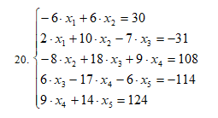

1. **Алгоритм**

Метод прогонки является одним из эффективных методов решения СЛАУ с трех - диагональными матрицами. В программу подаются диагонали матрицы и вектор правых частей. Далее итерационно находим решение методом прогонки.

1. **Код (Python)**

import json  
import argparse  
import sys  
  
  
class TridiagonalMatrix:  
  
 def __init__(self, size):  
 self.A = []  
 self.B = []  
 self.C = []  
 self.size = size  
  
 def trimatrix_read_file(self, filename):  
 try:  
 with open(filename, 'r') as f:  
 data = json.load(f)  
 if len(data['A']) != self.size - 1 or len(data['C']) != self.size - 1 or len(data['B']) != self.size:  
 raise ValueError  
 self.A = [0.0] + list(map(float, data['A']))  
 self.B = list(map(float, data['B']))  
 self.C = list(map(float, data['C'])) + [0.0]  
 except Exception:  
 print('Некоректные входные данные')  
 sys.exit(1)  
  
  
class Vector:  
  
 def __init__(self, size):  
 self.size = size  
 self.vector = [0.0 for _ in range(0, size)]  
  
 def __getitem__(self, idx):  
 return self.vector[idx]  
  
 def __setitem__(self, key, value):  
 self.vector[key] = value  
  
 def print_vector(self):  
 for num in self.vector:  
 print('{0:5.2f} '.format(num), end='')  
 print()  
  
 def vector_read_file(self, filename, arg_name):  
 try:  
 with open(filename, 'r') as f:  
 data = json.load(f)  
 if len(data[arg_name]) != self.size:  
 raise ValueError  
 self.vector = list(map(float, data[arg_name]))  
 except Exception:  
 print('Некоректные входные данные')  
 sys.exit(1)  
  
  
def rtm(m, d):  
 size = m.size  
 x = [0 for _ in range(0, size)]  
 p, q = [], []  
  
 p.append(-m.C[0] / m.B[0])  
 q.append(d[0] / m.B[0])  
  
 for i in range(1, size):  
 p_i = -m.C[i] / (m.B[i] + m.A[i] * p[i - 1])  
 q_i = (d[i] - m.A[i] * q[i - 1]) / (m.B[i] + m.A[i] * p[i - 1])  
  
 p.append(p_i)  
 q.append(q_i)  
  
 x[size - 1] = q[size - 1]  
 for i in range(size - 2, -1, -1):  
 x[i] = p[i] * x[i + 1] + q[i]  
  
 return x  
  
  
if __name__ == '__main__':  
  
 parser = argparse.ArgumentParser()  
 parser.add_argument('--input', required=True)  
 args = parser.parse_args()  
  
 n = int(input('Размерность матрицы: '))  
 M = TridiagonalMatrix(n)  
 D = Vector(n)  
  
 M.trimatrix_read_file(args.input)  
 D.vector_read_file(args.input, 'D')  
  
 X = rtm(M, D)  
 for i in range(0, len(X)):  
 print('x{0} = {1:5.2f}'.format(i + 1, X[i]))

1. **Файл с данными (data1.2)**

{  
 "A": [2, -8, 6, 9],  
 "B": [-6, 10, 18, -17, 14],  
 "C": [6, -7, 9, -6],  
 "D": [30, -31, 108, -114, 124]  
}

1. **Результаты работы**

C:\Users\Admin\Desktop\Численные методы>python 1.2.py --input data1.2  
Размерность матрицы: 5  
x1 = -5.00  
x2 = 0.00  
x3 = 3.00  
x4 = 6.00  
x5 = 5.00

**Лабораторная работа 1.3**

1. **Задание ЛР**

Реализовать метод простых итераций и метод Зейделя в виде программ, задавая в качестве входных данных матрицу системы, вектор правых частей и точность вычислений. Используя разработанное программное обеспечение, решить СЛАУ. Проанализировать количество итераций, необходимое для достижения заданной точности.

1. **Вариант: 20**

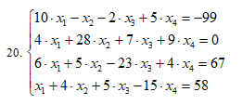

1. **Алгоритм**

В программе реализован метод простых итераций и метод Зейделя. На вход программы подается матрица системы, вектор правых частей и точность, с которой нужно искать решение. Решение ищется в виде $x= β+ αx.$ Начальное приближение $x= β.$ Находим матрицу альфа и вектор бета, далее находим решение с помощью метода простых итераций и метода Зейделя. Метод Зейделя находит решение за меньшее число итераций.

1. **Код (Python)**

import argparse  
import copy  
import json  
  
from utils import Matrix, Vector  
  
  
def get_alpha_beta(a, b):  
 size = a.size  
 alpha = Matrix(size)  
 beta = Vector(size)  
  
 for i in range(0, size):  
 beta[i] = b[i] / a[i][i]  
 for j in range(0, size):  
 alpha[i][j] = -a[i][j] / a[i][i] if i != j else 0  
  
 return alpha, beta  
  
  
def method_of_simple_iteration(alpha, beta, eps):  
 n_iter = 0  
 x = copy.deepcopy(beta)  
 alpha_norm = alpha.matrix_norm()  
 k = alpha_norm / (1 - alpha_norm)  
  
 while True:  
 x_prev = copy.deepcopy(x)  
 x = beta + alpha * x  
 n_iter += 1  
 if k * (x - x_prev).vector_norm() < eps:  
 print('Итераций: ', n_iter)  
 return x  
  
  
def seidel_method(alpha, beta, eps):  
 n_iter = 0  
 x = copy.deepcopy(beta)  
 alpha_norm = alpha.matrix_norm()  
 k = alpha_norm / (1 - alpha_norm)  
  
 while True:  
 x_prev = copy.deepcopy(x)  
 for i in range(0, x.size):  
 x[i] = beta[i] + sum([alpha[i][j] * x[j] for j in range(0, x.size)])  
 n_iter += 1  
 if k * (x - x_prev).vector_norm() < eps:  
 print('Итераций: ', n_iter)  
 return x  
  
  
if __name__ == '__main__':  
 parser = argparse.ArgumentParser()  
 parser.add_argument('--input', required=True)  
 args = parser.parse_args()  
  
 while True:  
 method = int(input('Метод простых итераций - 1\nМетод Зейделя - 2\n'))  
 if method in (1, 2):  
 break  
  
 with open(args.input, 'r') as f:  
 data = json.load(f)  
 n = int(data['size'])  
 Eps = float(data['eps'])  
  
 A = Matrix(n)  
 B = Vector(n)  
  
 A.matrix_read_file(args.input, 'matrix')  
 B.vector_read_file(args.input, 'vector')  
  
 Alpha, Beta = get_alpha_beta(A, B)  
 print('Альфа:')  
 Alpha.print_matrix()  
 print('Бета:')  
 Beta.print_vector()  
 print('Норма матрицы Альфа: ', Alpha.matrix_norm())  
 print()  
  
 X = Vector(n)  
 if method == 1:  
 X = method_of_simple_iteration(Alpha, Beta, Eps)  
 if method == 2:  
 X = seidel_method(Alpha, Beta, Eps)  
  
 for i in range(0, X.size):  
 print('x{0} = {1:8.5f}'.format(i + 1, X[i]))

1. **Файл с данными (data1.3)**

{  
 "matrix": [  
 [ 10, -1, -2, 5],  
 [ 4, 28, 7, 9],  
 [ 6, 5, -23, 4],  
 [ 1, 4, 5, -15]  
 ],  
 "vector": [-99, 0, 67, 58],  
 "size": 4,  
 "eps": 0.01  
}

1. **Результаты работы**

C:\Users\Admin\Desktop\Численные методы>python 1.3.py --input data1.3  
Метод простых итераций - 1  
Метод Зейделя - 2  
1  
Альфа:  
 0.00000 0.10000 0.20000 -0.50000  
 -0.14286 0.00000 -0.25000 -0.32143  
 0.26087 0.21739 0.00000 0.17391  
 0.06667 0.26667 0.33333 0.00000  
  
Бета:  
 -9.90000 0.00000 -2.91304 -3.86667  
Норма матрицы Альфа: 0.8  
  
Итераций: 10  
x1 = -8.00082  
x2 = 3.99861  
x3 = -4.99956  
x4 = -4.99950  
  
C:\Users\Admin\Desktop\Численные методы>python 1.3.py --input data1.3  
Метод простых итераций - 1  
Метод Зейделя - 2  
2  
Альфа:  
 0.00000 0.10000 0.20000 -0.50000  
 -0.14286 0.00000 -0.25000 -0.32143  
 0.26087 0.21739 0.00000 0.17391  
 0.06667 0.26667 0.33333 0.00000  
  
Бета:  
 -9.90000 0.00000 -2.91304 -3.86667  
Норма матрицы Альфа: 0.8  
  
Итераций: 5  
x1 = -8.00001  
x2 = 4.00007  
x3 = -5.00001  
x4 = -4.99998

**Лабораторная работа 1.4**

1. **Задание ЛР**

Реализовать метод вращений в виде программы, задавая в качестве входных данных матрицу и точность вычислений. Используя разработанное программное обеспечение, найти собственные значения и собственные векторы симметрических матриц. Проанализировать зависимость погрешности вычислений от числа итераций.

1. **Вариант: 20**

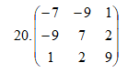

1. **Алгоритм**

Метод вращений Якоби применим только для симметрических матриц и решает полную проблему собственных значений и собственных векторов таких матриц. На вход программы подается матрица и точность вычислений. На каждой итерации выбираем максимальный по модулю внедиагональный элемент матрицы. Далее находим соответствующую этому элементу матрицу вращения U и получаем новую матрицу $A:A^{(i+1)}=U^{(i)T}A^{(i)}U^{(i)}.$ В качестве критерия окончания итерационного процесса используется условие малости суммы квадратов вне диагональных элементов. Матрица собственных векторов V ищется одновременно с матрицей собственных значений. Изначально задает V единичной матрицей, далее на каждой итерации $V^{(i+1)}=V^{(i)}.$

1. **Код (Python)**

import argparse  
import copy  
import json  
import math  
  
from utils import Matrix, Vector  
  
  
def t(a):  
 sum_el = 0.0  
 for j in range(1, a.size):  
 for i in range(0, j):  
 sum_el += a[i][j] ** 2  
 return math.sqrt(sum_el)  
  
  
def find_max(a):  
 i_max, j_max = 0, 1  
 for j in range(1, a.size):  
 for i in range(0, j):  
 if abs(a[i][j]) > abs(a[i_max][j_max]):  
 i_max, j_max = i, j  
 return i_max, j_max  
  
  
def method_jacobi_rotations(a, eps):  
 n_iter = 0  
 a_k = copy.copy(a)  
 v = Matrix(a.size, single=True)  
  
 while True:  
 i_max, j_max = find_max(a_k)  
 fi = 0.5 * math.atan(2 * a_k[i_max][j_max] / (a_k[i_max][i_max] - a_k[j_max][j_max]))  
  
 u = Matrix(a.size, single=True)  
 u[i_max][i_max] = math.cos(fi)  
 u[i_max][j_max] = -math.sin(fi)  
 u[j_max][i_max] = math.sin(fi)  
 u[j_max][j_max] = math.cos(fi)  
  
 u_t = copy.copy(u)  
 u_t.transpose()  
  
 a_k = u_t * a_k * u  
 v = v * u  
  
 n_iter += 1  
  
 if t(a_k) < eps:  
 eigenvalue = Vector(a_k.size)  
 eigenvalue.vector = [a_k[i][i] for i in range(0, a_k.size)]  
  
 print('Итераций: ', n_iter)  
 return eigenvalue, v  
  
  
def test(eigenvalue, v_matrix, matrix):  
 print('Проверка')  
 vectors = []  
  
 for vector in zip(*v_matrix.matrix):  
 v = Vector(v_matrix.size)  
 v.vector = vector  
 vectors.append(v)  
  
 for i in range(0, len(vectors) - 1):  
 print('v_{0}: '.format(i + 1), end='')  
 vectors[i].print_vector()  
 print('v_{0}: '.format(len(vectors)), end='')  
 v.print_vector()  
 print('(v_{0}, v_{1}): '.format(i + 1, len(vectors)), end='')  
 res = sum([vectors[i][j] * v[j] for j in range(0, v.size)])  
 print('{0:8.20f}'.format(res))  
 print()  
  
 print('Проверка A * x = a_k * x')  
  
 for i in range(0, len(vectors)):  
 print('a_k = ', eigenvalue[i])  
 print('x = ', end='')  
 vectors[i].print_vector()  
 print('A * x = ', end='')  
 (matrix * vectors[i]).print_vector()  
 print('a_k * x = ', end='')  
 (vectors[i] * eigenvalue[i]).print_vector()  
 print('-------------------------------------------------------------')  
  
  
if __name__ == '__main__':  
 parser = argparse.ArgumentParser()  
 parser.add_argument('--input', required=True)  
 args = parser.parse_args()  
  
 with open(args.input, 'r') as f:  
 data = json.load(f)  
 n = int(data['size'])  
 Eps = float(data['eps'])  
  
 A = Matrix(n)  
 A.matrix_read_file(args.input, 'matrix')  
  
 Eigenvalue, V = method_jacobi_rotations(A, Eps)  
  
 print('Собственные значения: ')  
 for i in range(0, n):  
 print('a_{0} = {1:8.5f}'.format(i + 1, Eigenvalue[i]))  
 print('\nМатрица собственных векторов: ')  
 V.print_matrix()  
  
 test(Eigenvalue, V, A)

1. **Файл с данными (data1.4)**

{  
 "matrix": [  
 [ -7, -9, 1],  
 [ -9, 7, 2],  
 [ 1, 2, 9]  
 ],  
 "size": 3,  
 "eps": 0.01  
}

1. **Результаты работы**

a_1 = -11.55598  
a_2 = 12.03659  
a_3 = 8.51939  
  
Матрица собственных векторов:  
 0.89269 -0.36891 0.25885  
 0.44229 0.82737 -0.34617  
 -0.08646 0.42351 0.90175  
  
Проверка  
v_1: 0.89269 0.44229 -0.08646  
v_2: -0.36891 0.82737 0.42351  
(v_1, v_2): 0.00000000000000003469  
  
v_1: 0.89269 0.44229 -0.08646  
v_3: 0.25885 -0.34617 0.90175  
(v_1, v_3): -0.00000000000000004163  
  
v_2: -0.36891 0.82737 0.42351  
v_3: 0.25885 -0.34617 0.90175  
(v_2, v_3): 0.00000000000000011102  
  
Проверка A * x = a_k * x  
a_k = -11.555975526027277  
x = 0.89269 0.44229 -0.08646  
A * x = -10.31595 -5.11112 0.99913  
a_k * x = -10.31595 -5.11112 0.99913  
-------------------------------------------------------------  
a_k = 12.036590138386002  
x = -0.36891 0.82737 0.42351  
A * x = -4.44046 9.95881 5.09745  
a_k * x = -4.44041 9.95873 5.09765  
-------------------------------------------------------------  
a_k = 8.519385387641274  
x = 0.25885 -0.34617 0.90175  
A * x = 2.20534 -2.94935 7.68230  
a_k * x = 2.20525 -2.94916 7.68240  
-------------------------------------------------------------

**Лабораторная работа 1.5**

1. **Задание ЛР**

Реализовать алгоритм QR – разложения матриц в виде программы. На его основе разработать программу, реализующую QR – алгоритм решения полной проблемы собственных значений произвольных матриц, задавая в качестве входных данных матрицу и точность вычислений. С использованием разработанного программного обеспечения найти собственные значения матрицы.

1. **Вариант: 20**

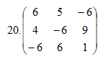

1. **Алгоритм**

На вход программы подается матрица A и точность вычислений. Для нахождения собственных значений матрицы необходимо найти ее QR разложение, где Q - ортогональная матрица, а R - верхняя треугольная. Такое разложение существует для любой квадратной матрицы. Матрицы Q и R находятся итерационно по формулам $Q^{(i+1)}=Q^{(i)}H^{(i)}, R^{(i+1)}=H^{(i)}R^{(i)}$, где $H$– соответствующая матрица Хаусхолдера. Изначально Q – единичная, R совпадает с матрицей A. После QR разложения матрицы A получаем новую матрицу с помощью перемножения R и Q: $A=RQ$. Таким образом, каждая итерация реализуется в два этапа. На первом этапе осуществляется разложение матрицы $A^{(k)}$ в произведение матриц Q и R, а на втором – полученные матрицы перемножаются в обратном порядке. Последовательность $A^{(k)}$ сходится к верхней треугольной матрице или к верхней квазитреугольной матрице. Каждому вещественному собственному значению будет соответствовать столбец со стремящимися к нулю поддиагональными элементами. Каждой комплексно-сопряженной паре соответствует диагональный блок размерностью 2х2. Производится проверка, сходятся ли поддиагональные элементы к 0. Если сходятся, то считаем что диагональный элемент - вещественное собственное значение. Иначе проверяем наличие комплексно сопряженной пары. В конце программы полученные результаты сравниваются с результатами, полученными через numpy.

1. **Код (Python)**

import argparse  
import copy  
import json  
import math  
import numpy  
  
from utils import Matrix, Vector  
from numpy.linalg import eig  
  
  
def get_matrix_householder(matrix, col):  
 v = Vector(matrix.size)  
 e = Matrix(matrix.size, single=True)  
  
 sign = -1 if matrix[col][col] < 0 else 1 if matrix[col][col] > 0 else 0  
 v[col] = matrix[col][col] + sign * math.sqrt(sum([matrix[j][col] ** 2 for j in range(col, matrix.size)]))  
  
 for i in range(col + 1, matrix.size):  
 v[i] = matrix[i][col]  
  
 v_vt = Matrix(matrix.size)  
 for i in range(0, v_vt.size):  
 for j in range(0, v_vt.size):  
 v_vt[i][j] = v[i] * v[j]  
  
 vt_v = sum([v[i] ** 2 for i in range(0, v.size)])  
  
 h = e - v_vt * (2 / vt_v)  
 return h  
  
  
def qr(matrix):  
 q = Matrix(matrix.size, single=True)  
 r = copy.copy(matrix)  
  
 for i in range(0, matrix.size - 1):  
 h = get_matrix_householder(r, i)  
  
 q = q * h  
 r = h * r  
  
 return q, r  
  
  
def qr_eigenvalues(matrix, eps):  
 size = matrix.size  
 a_k = copy.deepcopy(matrix)  
  
 res = [None for _ in range(0, size)]  
 iteration = 0  
  
 while True:  
 break_flag = True  
 iteration += 1  
 q_k, r_k = qr(a_k)  
 a_k = r_k * q_k  
  
 i = 0  
 while i < size - 1:  
 if math.sqrt(sum([a_k[j][i] ** 2 for j in range(i + 1, size)])) < eps:  
 res[i] = a_k[i][i]  
 i += 1  
 else:  
 roots = numpy.roots([1, -a_k[i + 1][i + 1] - a_k[i][i],  
 a_k[i][i] * a_k[i + 1][i + 1] - a_k[i][i + 1] * a_k[i + 1][i]]).tolist()  
 if not (isinstance(res[i], list) and \  
 abs(roots[0] - res[i][0]) < eps and \  
 abs(roots[1] - res[i][1]) < eps):  
 break_flag = False  
 res[i] = copy.copy(roots)  
 res[i + 1] = None  
 i += 2  
 if not break_flag:  
 break  
  
 if break_flag:  
 answer = []  
 print('Итераций: ', iteration)  
 for val in res:  
 if val is None:  
 continue  
 elif isinstance(val, list):  
 answer.append(val[0])  
 answer.append(val[1])  
 else:  
 answer.append(val)  
 if len(answer) == size - 1:  
 answer.append(a_k[size - 1][size - 1])  
 return answer  
  
  
def test(matrix):  
 print()  
 values, vectors = eig(matrix.matrix)  
 print(values)  
  
  
if __name__ == '__main__':  
 parser = argparse.ArgumentParser()  
 parser.add_argument('--input', required=True)  
 args = parser.parse_args()  
  
 with open(args.input, 'r') as f:  
 data = json.load(f)  
 n = int(data['size'])  
 Eps = float(data['eps'])  
  
 A = Matrix(n)  
 A.matrix_read_file(args.input, 'matrix')  
  
 result = qr_eigenvalues(A, Eps)  
  
 print('Собственные значения: ')  
 for i in range(0, n):  
 print('a_{0} = {1}'.format(i + 1, result[i]))  
  
 test(A)

1. **Файл с данными (data1.5)**

{  
 "matrix": [  
 [ 6, 5, -6],  
 [ 4, -6, 9],  
 [ -6, 6, 1]  
 ],  
 "size": 3,  
 "eps": 0.00000001  
}

1. **Результаты работы**

C:\Users\Admin\Desktop\Численные методы>python 1.5.py --input data1.5  
Итераций: 24  
Собственные значения:  
a_1 = -13.27629301103898  
a_2 = 9.861542628176373  
a_3 = 4.414750382862597  
  
[-13.27629301 9.86154262 4.41475039]

**Лабораторная работа 2.1**

1. **Задание ЛР**

Реализовать методы простой итерации и Ньютона решения нелинейных уравнений в виде программ, задавая в качестве входных данных точность вычислений. С использованием разработанного программного обеспечения найти положительный корень нелинейного уравнения (начальное приближение определить графически). Проанализировать зависимость погрешности вычислений от количества итераций.

1. **Вариант: 20**



1. **Алгоритм**

В программе реализованы методы простой итерации и Ньютона решения нелинейных уравнений. Для использования метода простых итераций исходное уравнение заменяется эквивалентным уравнением с выделенным линейным членом: $x=φ(x)$. Это уравнение подается на вход программы из файла. Решение ищется путем построения последовательности $x^{(k+1)}= φ(x^{(k)})$. Для критерия окончания нужно вычислить $q:\left|φ^{'}\left(x\right)\right|≤q<1 ∀x∈\left[a,b\right].$ Желательно, чтобы функция на данном интервале была монотонной. Тогда достаточно вычислить производные на концах отрезка и выбрать наибольшее по модулю значение. Чтобы воспользоваться методом Ньютона, нужно найти начальную точку, в которой значение функции, умноженное на значение второй производной в этой точке больше 0. Далее находится решение согласно итерационной формуле метода. В конце программы производится подстановка полученного решения в исходную функцию и проверка равенству 0.

1. **Код (Python)**

import argparse  
import json  
import sympy  
import matplotlib.pyplot as plt  
from numpy import *  
from sympy.parsing.sympy_parser import parse_expr  
  
  
def newton_method(equation, a, b, eps):  
 x = sympy.Symbol('x')  
 exp = parse_expr(equation)  
 func = sympy.lambdify(x, exp)  
  
 exp_der1 = exp.diff(x)  
 exp_der2 = exp_der1.diff(x)  
 func_der1 = sympy.lambdify(x, exp_der1)  
 func_der2 = sympy.lambdify(x, exp_der2)  
  
 iteration = 0  
 x_prev = 0  
 if func(a) * func_der2(a) > 0:  
 x_prev = a  
 elif func(b) * func_der2(b) > 0:  
 x_prev = b  
  
 while True:  
 iteration += 1  
 x_cur = x_prev - func(x_prev) / func_der1(x_prev)  
  
 if abs(x_cur - x_prev) < eps:  
 print('Итераций: ', iteration)  
 return x_cur  
 x_prev = x_cur  
  
  
def method_of_simple_iteration(fi, a, b, eps):  
 x = sympy.Symbol('x')  
 exp_fi = parse_expr(fi)  
 exp_fi_der1 = exp_fi.diff(x)  
  
 func_fi = sympy.lambdify(x, exp_fi)  
 func_fi_der1 = sympy.lambdify(x, exp_fi_der1)  
  
 q = max(abs(func_fi_der1(a)), abs(func_fi_der1(b)))  
 assert q < 1  
  
 iteration = 0  
 x_prev = (a + b) / 2  
  
 while True:  
 iteration += 1  
 x_cur = func_fi(x_prev)  
  
 if q * abs(x_cur - x_prev) / (1 - q) <= eps:  
 print('Итераций: ', iteration)  
 return x_cur  
 x_prev = x_cur  
  
  
def graph(equation):  
 func = lambda x: eval(equation)  
 x0 = lambda x: x * 0  
  
 plt.subplots()  
 x = linspace(-1.0, 1.0, 1000000)  
 plt.plot(x, func(x))  
 plt.plot(x, x0(x))  
 plt.grid()  
 plt.show()  
  
  
def test(eq, res):  
 print('Проверка')  
 x = sympy.Symbol('x')  
 exp = parse_expr(eq)  
 func = sympy.lambdify(x, exp)  
  
 print('{0:.16f}'.format(func(res)))  
  
  
if __name__ == '__main__':  
 parser = argparse.ArgumentParser()  
 parser.add_argument('--input', required=True)  
 args = parser.parse_args()  
  
 while True:  
 method = int(input('Метод простых итераций - 1\nМетод Ньютона - 2\n'))  
 if method in (1, 2):  
 break  
  
 with open(args.input, 'r') as f:  
 data = json.load(f)  
 Eps = float(data['eps'])  
 Equation = data['equation']  
 Interval = data['interval']  
  
 if method == 1:  
 Fi = data['fi']  
  
 graph(Equation)  
  
 if method == 1:  
 X = method_of_simple_iteration(Fi, *Interval, Eps)  
 elif method == 2:  
 X = newton_method(Equation, *Interval, Eps)  
  
 print('x = {0}'.format(X))  
 test(Equation, X)

1. **Файл с данными (data2.1)**

{  
 "equation": "tan(x) - 5 * x ** 2 + 1",  
 "fi": "sqrt((tan(x) + 1) / 5)",  
 "interval": [0.5, 0.6],  
 "eps": 0.00000000001  
}

1. **Результаты работы**

C:\Users\Admin\Desktop\Численные методы>python 2.1.py --input data2.1  
Метод простых итераций - 1  
Метод Ньютона - 2  
1  
Итераций: 16  
x = 0.5738256142161718  
Проверка  
0.0000000000195961  
  
C:\Users\Admin\Desktop\Численные методы>python 2.1.py --input data2.1  
Метод простых итераций - 1  
Метод Ньютона - 2  
2  
Итераций: 4  
x = 0.5738256142207074  
Проверка  
0.0000000000000003

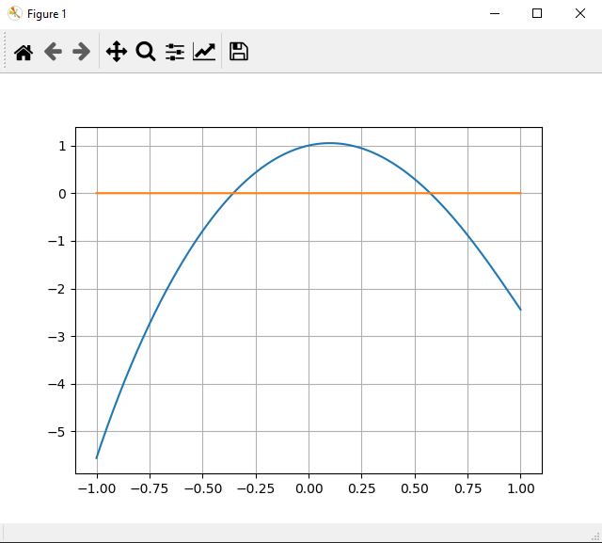

**Лабораторная работа 2.2**

1. **Задание ЛР**

Реализовать методы простой итерации и Ньютона решения систем нелинейных уравнений в виде программного кода, задавая в качестве входных данных точность вычислений. С использованием разработанного программного обеспечения решить систему нелинейных уравнений (при наличии нескольких решений найти то из них, в котором значения неизвестных являются положительными); начальное приближение определить графически. Проанализировать зависимость погрешности вычислений от количества итераций.

1. 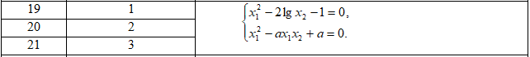**Вариант: 20**
2. **Алгоритм**

В программе реализованы методы простой итерации и Ньютона решения систем нелинейных уравнений. Программа строит график для выделения интервалов, на которых нужно искать решения. При использовании метода простой итерации система уравнений приводится к эквивалентной системе $x= φ\left(x\right)$ в векторной форме. Эти уравнения подаются на вход программы. Для критерия окончания нужно вычислить $q:\max{|\left|φ^{'}\left(x\right)|\right|}≤q<1, x∈G.$ $φ^{'}\left(x\right)$- матрица производных. Далее решение находится по итерационной формуле с заданной точностью. Методе Ньютона формулы записаны в разрешенном относительно $x_{1}$ и $x_{2}$ виде. В конце программы производится подстановка полученного решения в исходную функцию и проверка равенству 0.

1. **Код (Python)**

import argparse  
import json  
import sympy  
import matplotlib.pyplot as plt  
from numpy import *  
from sympy.parsing.sympy_parser import parse_expr  
  
  
def method_of_simple_iteration(fi1, fi2, a1, b1, a2, b2, eps):  
 x1 = sympy.Symbol('x1')  
 x2 = sympy.Symbol('x2')  
  
 exp_fi1 = parse_expr(fi1)  
 exp_fi2 = parse_expr(fi2)  
  
 func_fi1 = sympy.lambdify([x1, x2], exp_fi1)  
 func_fi2 = sympy.lambdify([x1, x2], exp_fi2)  
  
 exp_fi1_der1_x1 = exp_fi1.diff(x1)  
 exp_fi1_der1_x2 = exp_fi1.diff(x2)  
 exp_fi2_der1_x1 = exp_fi2.diff(x1)  
 exp_fi2_der1_x2 = exp_fi2.diff(x2)  
  
 func_fi1_der1_x1 = sympy.lambdify([x1, x2], exp_fi1_der1_x1)  
 func_fi1_der1_x2 = sympy.lambdify([x1, x2], exp_fi1_der1_x2)  
 func_fi2_der1_x1 = sympy.lambdify([x1, x2], exp_fi2_der1_x1)  
 func_fi2_der1_x2 = sympy.lambdify([x1, x2], exp_fi2_der1_x2)  
  
 x_prev = [(a1 + b1) / 2, (a2 + b2) / 2]  
  
 q = None  
 for x_1 in [a1, b1]:  
 for x_2 in [a2, b2]:  
 q_cur = max([abs(func_fi1_der1_x1(x_1, x_2)) + abs(func_fi1_der1_x2(x_1, x_2)),  
 abs(func_fi2_der1_x1(x_1, x_2)) + abs(func_fi2_der1_x2(x_1, x_2))])  
 if q is None or q_cur > q:  
 q = q_cur  
 assert q < 1  
  
 iteration = 0  
 while True:  
 iteration += 1  
 x_cur = [func_fi1(*x_prev), func_fi2(*x_prev)]  
  
 if max([abs(x_cur[0] - x_prev[0]), abs(x_cur[1] - x_prev[1])]) * q / (1 - q) <= eps:  
 print('Итераций: ', iteration)  
 return x_cur  
 x_prev = x_cur  
  
  
def newton_method(eq1, eq2, a1, b1, a2, b2, eps):  
 x1 = sympy.Symbol('x1')  
 x2 = sympy.Symbol('x2')  
  
 exp1 = parse_expr(eq1)  
 exp2 = parse_expr(eq2)  
  
 func1 = sympy.lambdify([x1, x2], exp1)  
 func2 = sympy.lambdify([x1, x2], exp2)  
  
 exp1_der1_x1 = exp1.diff(x1)  
 exp1_der1_x2 = exp1.diff(x2)  
 exp2_der1_x1 = exp2.diff(x1)  
 exp2_der1_x2 = exp2.diff(x2)  
  
 func1_der1_x1 = sympy.lambdify([x1, x2], exp1_der1_x1)  
 func1_der1_x2 = sympy.lambdify([x1, x2], exp1_der1_x2)  
 func2_der1_x1 = sympy.lambdify([x1, x2], exp2_der1_x1)  
 func2_der1_x2 = sympy.lambdify([x1, x2], exp2_der1_x2)  
  
 detA1 = lambda x_1, x_2: func1(x_1, x_2) * func2_der1_x2(x_1, x_2) - func2(x_1, x_2) * func1_der1_x2(x_1, x_2)  
 detA2 = lambda x_1, x_2: func2(x_1, x_2) * func1_der1_x1(x_1, x_2) - func1(x_1, x_2) * func2_der1_x1(x_1, x_2)  
 detJ = lambda x_1, x_2: func1_der1_x1(x_1, x_2) * func2_der1_x2(x_1, x_2) - \  
 func2_der1_x1(x_1, x_2) * func1_der1_x2(x_1, x_2)  
  
 x_prev = [(a1 + b1) / 2, (a2 + b2) / 2]  
 iteration = 0  
  
 while True:  
 iteration += 1  
 x_cur = [x_prev[0] - detA1(*x_prev) / detJ(*x_prev), x_prev[1] - detA2(*x_prev) / detJ(*x_prev)]  
  
 if max([abs(x_cur[0] - x_prev[0]), abs(x_cur[1] - x_prev[1])]) < eps:  
 print('Итераций: ', iteration)  
 return x_cur  
 x_prev = x_cur  
  
  
def graph(equations):  
 func1 = lambda x1, x2: eval(equations[0])  
 func2 = lambda x1, x2: eval(equations[1])  
  
 plt.figure()  
 x1_list = linspace(0.1, 4.0, 2000)  
 x2_list = linspace(0.1, 4.0, 2000)  
 plt.xlabel('x1')  
 plt.ylabel('x2')  
 x1, x2 = meshgrid(x1_list, x2_list)  
 plt.contour(x1, x2, func1(x1, x2), [0], colors='k')  
 plt.contour(x1, x2, func2(x1, x2), [0], colors='r')  
 plt.show()  
  
  
def test(eq1, eq2, x_1, x_2):  
 print('Проверка')  
 x1 = sympy.Symbol('x1')  
 x2 = sympy.Symbol('x2')  
  
 exp1 = parse_expr(eq1)  
 exp2 = parse_expr(eq2)  
  
 func1 = sympy.lambdify([x1, x2], exp1)  
 func2 = sympy.lambdify([x1, x2], exp2)  
  
 print('{0:.16f}'.format(func1(x_1, x_2)))  
 print('{0:.16f}'.format(func2(x_1, x_2)))  
  
  
if __name__ == '__main__':  
 parser = argparse.ArgumentParser()  
 parser.add_argument('--input', required=True)  
 args = parser.parse_args()  
  
 while True:  
 method = int(input('Метод простых итераций - 1\nМетод Ньютона - 2\n'))  
 if method in (1, 2):  
 break  
  
 with open(args.input, 'r') as f:  
 data = json.load(f)  
 Eps = float(data['eps'])  
 Equations = data['equations']  
 Intervals = data['intervals']  
  
 if method == 1:  
 Fi = data['fi']  
  
 graph(Equations)  
  
 if method == 1:  
 X = method_of_simple_iteration(*Fi, *Intervals, Eps)  
 elif method == 2:  
 X = newton_method(*Equations, *Intervals, Eps)  
  
 for i in range(0, len(X)):  
 print('x{0} = {1}'.format(i + 1, X[i]))  
 test(*Equations, *X)

1. **Файл с данными (data2.2)**

{  
 "equations": ["x1 ** 2 - 2 * log(x2) - 1",  
 "x1 ** 2 - 2 * x1 * x2 + 2"],  
 "fi": ["sqrt(2 * log(x2) + 1)",  
 "(x1 ** 2 + 2) / (2 * x1)"],  
 "intervals": [1.25, 1.35, 1.4, 1.45],  
 "eps": 0.0000000001  
}

1. **Результаты работы**

C:\Users\Admin\Desktop\Численные методы>python 2.2.py --input data2.2  
Метод простых итераций - 1  
Метод Ньютона - 2  
1  
Итераций: 14  
x1 = 1.3037464213468484  
x2 = 1.4188935327409418  
Проверка  
0.0000000000103975  
0.0000000000083336  
  
C:\Users\Admin\Desktop\Численные методы>python 2.2.py --input data2.2  
Метод простых итераций - 1  
Метод Ньютона - 2  
2  
Итераций: 3  
x1 = 1.3037464213446917  
x2 = 1.4188935327443284  
Проверка  
0.0000000000000000  
-0.0000000000000004

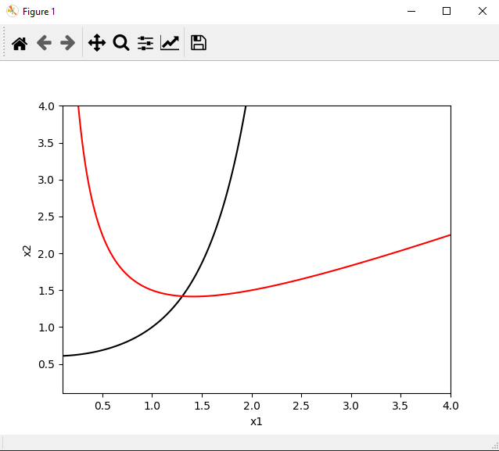

**Лабораторная работа 3.1**

1. **Задание ЛР**

Используя таблицу значений $Y_{i}$ функции $y=f(x)$, вычисленных в точках $X_{i} i=0,…,3$ построить интерполяционные многочлены Лагранжа и Ньютона, проходящие через точки $\{X_{i}, Y_{i}\}$. Вычислить значение погрешности интерполяции в точке $X^{*}$.

1. **Вариант: 20**
2. **Алгоритм**

Программа строит интерполяционные многочлены Лагранжа и Ньютона по заданным точкам. На вход программы подается заданная функция, 2 набора точек и точка, в которой требуется вычислить абсолютную погрешность. Так как функция задана в 4 точках, то для построения многочлена Лагранжа 3 степени нужно вычислить $ω_{4}\left(x\right), f\left(x_{i}\right), ω_{4}^{'}\left(x_{i}\right) i=0,…,3.$ Многочлен Ньютона строится через разделенные разности. В конце считается абсолютная погрешность в заданной точке.

1. **Код (Python)**

import argparse  
import json  
import sympy  
import operator  
import matplotlib.pyplot as plt  
from numpy import *  
from pprint import pprint  
from functools import reduce  
from sympy.parsing.sympy_parser import parse_expr  
  
  
def get_w(points, idx):  
 w = ''  
 for i in range(0, len(points)):  
 w += '(x {0} {1}) * '.format('-' if points[i] > 0 else '+', abs(points[i])) if i != idx else ''  
 return w[0:-2]  
  
  
def lagrange_interpolation(func, points):  
 size = len(points)  
  
 lagrange = ''  
 for i in range(0, size):  
 w_n = get_w(points, i)  
 w_i = reduce(operator.mul, [points[i] - points[j] for j in range(0, size) if i != j])  
 k = func(points[i]) / w_i  
 if k > 0:  
 lagrange += '+ '  
 lagrange += '{0} * {1}'.format(k, w_n)  
  
 if lagrange[0] == '+':  
 lagrange = lagrange[1:]  
 return lagrange  
  
  
def newton_interpolation(func, points):  
 size = len(points)  
 divided_div = [func(point) for point in points]  
  
 newton = '{0}'.format(divided_div[0])  
 k = ''  
  
 for i in range(1, size):  
 for j in range(size - 1, i - 1, -1):  
 divided_div[j] = (divided_div[j - 1] - divided_div[j]) / (points[j - i] - points[j])  
 k += '(x {0} {1}) '.format('-' if points[i - 1] > 0 else '+', abs(points[i - 1]))  
 if divided_div[i] > 0:  
 newton += '+'  
 newton += '{0} * {1}'.format(divided_div[i], k)  
 k += '* '  
  
 if newton[0] == '+':  
 newton = newton[1:]  
 return newton  
  
  
def graph(f_poly, func):  
  
 plt.subplots()  
 x = linspace(-0.6, 0.6, 100000)  
 plt.plot(x, f_poly(x), color='r', label='Полином')  
 plt.plot(x, func(x), color='b', label='Точная функция')  
 plt.legend()  
 plt.grid()  
 plt.show()  
  
  
if __name__ == '__main__':  
 parser = argparse.ArgumentParser()  
 parser.add_argument('--input', required=True)  
 args = parser.parse_args()  
  
 while True:  
 method = int(input('Лагранж - 1\nНьютон - 2\n'))  
 if method in (1, 2):  
 break  
  
 with open(args.input, 'r') as f:  
 data = json.load(f)  
 Function = data['function']  
 Points = data['points']  
 X_p = data['x_p']  
  
 x = sympy.Symbol('x')  
 exp = parse_expr(Function)  
 function = sympy.lambdify(x, exp)  
  
 for points_set in Points:  
 if method == 1:  
 poly = lagrange_interpolation(function, points_set)  
 elif method == 2:  
 poly = newton_interpolation(function, points_set)  
  
 x = sympy.Symbol('x')  
 exp_poly = sympy.expand(parse_expr(poly))  
 func_poly = sympy.lambdify(x, exp_poly)  
  
 print('Точки: ', points_set)  
 print('Многочлен {0}: '.format('Лагранжа' if method == 1 else 'Ньютона'))  
 pprint(poly, compact=True)  
 print('Раскрытый вид: ')  
 pprint(exp_poly)  
 print('Абсолютная погрешность в точке {0}: '.format(X_p))  
  
 print('{0:.16f}'.format(abs(func_poly(X_p) - function(X_p))))  
 print('----------------------------------------------------')  
  
 graph(func_poly, function)

1. **Файл с данными (data3.1)**

{  
 "function": "acos(x) + x",  
 "points": [[-0.4, -0.1, 0.2, 0.5],  
 [-0.4, 0.0, 0.2, 0.5]],  
 "x_p": 0.1  
}

1. **Результаты работы**

C:\Users\Admin\Desktop\Численные методы>python 3.1.py --input data3.1  
Лагранж - 1  
Ньютон - 2  
1  
Точки: [-0.4, -0.1, 0.2, 0.5]  
Многочлен Лагранжа:  
('-9.767365264582617 * (x + 0.1) * (x - 0.2) * (x - 0.5) + 29.09192125845289 * '  
 '(x + 0.4) * (x - 0.2) * (x - 0.5) -29.063674185269733 * (x + 0.4) * (x + '  
 '0.1) * (x - 0.5) + 9.550602167880234 * (x + 0.4) * (x + 0.1) * (x - 0.2) ')  
Раскрытый вид:  
-0.18851602351922592*x**3 - 0.0019765684222251868*x**2 + 0.00076866437483173733*x + 1.5708718640546424  
Абсолютная погрешность в точке 0.1:  
0.0001115431510472  
----------------------------------------------------

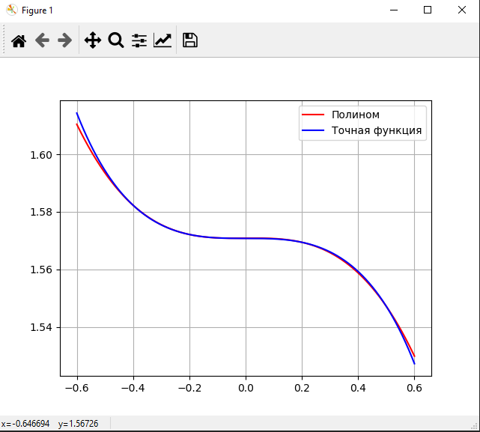

Точки: [-0.4, 0.0, 0.2, 0.5]  
Многочлен Лагранжа:  
('-7.325523948436963 * (x + 0.0) * (x - 0.2) * (x - 0.5) + 39.26990816987241 * '  
 '(x + 0.4) * (x - 0.2) * (x - 0.5) -43.5955112779046 * (x + 0.4) * (x + 0.0) '  
 '* (x - 0.5) + 11.460722601456279 * (x + 0.4) * (x + 0.0) * (x - 0.2) ')  
Раскрытый вид:  
-0.19040445501287262*x**3 - 0.0014100389741299457*x**2 + 0.0011085820436871688*x + 1.570796326794897  
Абсолютная погрешность в точке 0.1:  
0.0000737745211747  
----------------------------------------------------

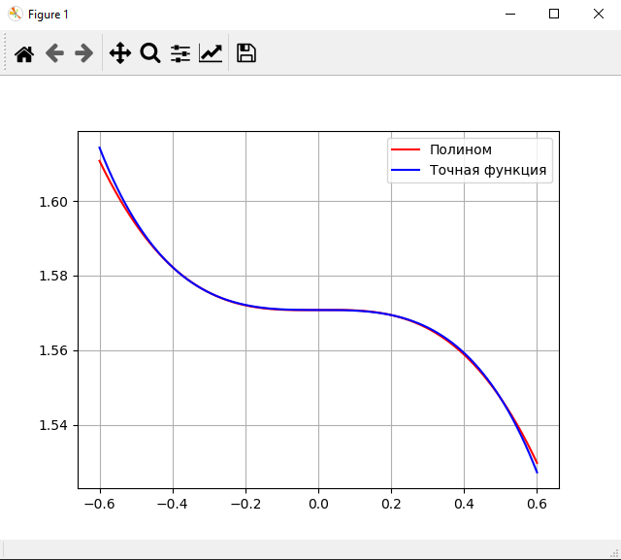

C:\Users\Admin\Desktop\Численные методы>python 3.1.py --input data3.1  
Лагранж - 1  
Ньютон - 2  
2  
Точки: [-0.4, -0.1, 0.2, 0.5]  
Многочлен Ньютона:  
('1.5823131728623845-0.0378314163530935 * (x + 0.4) +0.0545782386335415 * (x + '  
 '0.4) * (x + 0.1) -0.18851602351922772 * (x + 0.4) * (x + 0.1) * (x - 0.2) ')  
Раскрытый вид:  
-0.18851602351922772*x**3 - 0.001976568422226821*x**2 + 0.00076866437483091502*x + 1.5708718640546426  
Абсолютная погрешность в точке 0.1:  
0.0001115431510472  
----------------------------------------------------

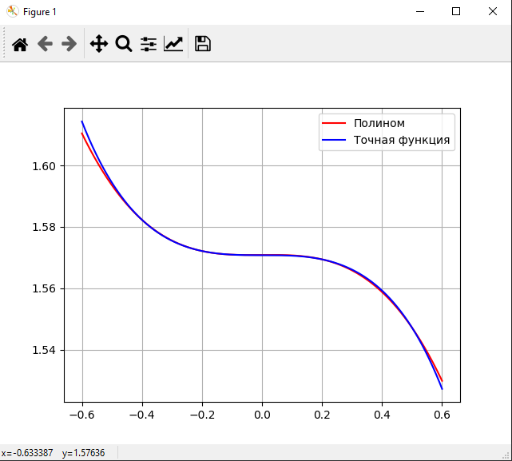

Точки: [-0.4, 0.0, 0.2, 0.5]  
Многочлен Ньютона:  
('1.5823131728623845-0.028792115168719823 * (x + 0.4) +0.03667085202844385 * '  
 '(x + 0.4) * (x + 0.0) -0.190404455012878 * (x + 0.4) * (x + 0.0) * (x - '  
 '0.2) ')  
Раскрытый вид:  
-0.190404455012878*x**3 - 0.001410038974131755*x**2 + 0.0011085820436879606*x + 1.5707963267948966  
Абсолютная погрешность в точке 0.1:  
0.0000737745211743  
----------------------------------------------------

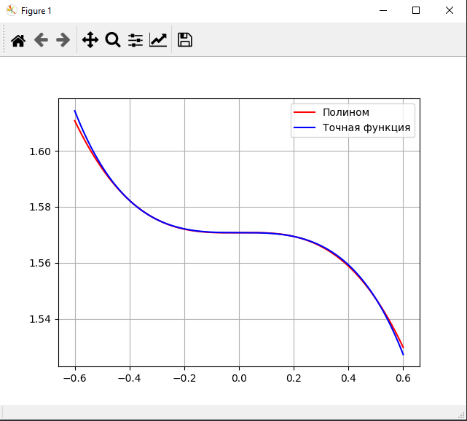

**Лабораторная работа 3.2**

1. **Задание ЛР**

Построить кубический сплайн для функции, заданной в узлах интерполяции, предполагая, что сплайн имеет нулевую кривизну при $x=x_{0}$ и $x= x_{4}$. Вычислить значение функции в точке $x=X^{*}$.

1. 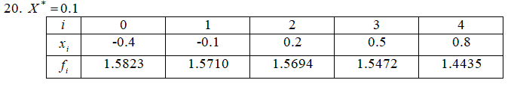**Вариант: 20**
2. **Алгоритм**

Программа строит кубический сплайн для функции, заданной в узлах интерполяции. На вход программы подается набор точек, значений в точках и точка, в которой необходимо найти значение функции. Для построения кубического сплайна необходимо построить n многочленов третьей степени, т.е. определить 4n неизвестных $a_{i, } b_{i}, c_{i}, d_{i.}$ Для их нахождения нужно решить систему линейных алгебраических уравнений с трехдиагональной матрицей. Для этого используется метод прогонки из предыдущей лабораторной работы. После нахождения всех коэффициентов, строится сплайн на каждом из участков. В конце вычисляется значение функции в заданной точке.

1. **Код (Python)**

import argparse  
import json  
import sympy  
import matplotlib.pyplot as plt  
from utils import TridiagonalMatrix, Vector  
from rtm import rtm  
from numpy import *  
from sympy.parsing.sympy_parser import parse_expr  
  
  
def find_interval(points, x):  
 for i in range(1, len(points)):  
 if points[i - 1] < x <= points[i]:  
 return i  
  
  
def get_c(x, f, h):  
 a_diag = [0.0] + [h[i - 1] for i in range(3, len(x))]  
 b_diag = [2 * (h[i - 1] + h[i]) for i in range(2, len(x))]  
 c_diag = [h[i] for i in range(2, len(x) - 1)] + [0.0]  
 d = [3 * ((f[i] - f[i - 1]) / h[i] - ((f[i - 1] - f[i - 2]) / h[i - 1])) for i in range(2, len(x))]  
  
 matrix = TridiagonalMatrix(len(x) - 2)  
 matrix.A = a_diag  
 matrix.B = b_diag  
 matrix.C = c_diag  
  
 vec = Vector(len(x) - 2)  
 vec.vector = d  
  
 c = [0.0, 0.0] + rtm(matrix, vec)  
 return c  
  
  
def get_a(f):  
 return [0.0] + [f[i - 1] for i in range(1, len(f))]  
  
  
def get_b(f, h, c):  
 last = len(f) - 1  
 b = [0.0]  
 b.extend([(f[i] - f[i - 1]) / h[i] - 1 / 3 * h[i] * (c[i + 1] + 2 * c[i]) for i in range(1, last)])  
 b.append((f[last] - f[last - 1]) / h[last] - 2 / 3 * h[last] * c[last])  
 return b  
  
  
def get_d(h, c):  
 last = len(h) - 1  
 d = [0.0]  
 d.extend([(c[i + 1] - c[i]) / (3 * h[i]) for i in range(1, last)])  
 d.append(-c[last] / (3 * h[last]))  
 return d  
  
  
def spline_interpolation(x, f):  
 h = [0.0] + [x[i] - x[i - 1] for i in range(1, len(x))]  
 c = get_c(x, f, h)  
 a = get_a(f)  
 b = get_b(f, h, c)  
 d = get_d(h, c)  
  
 return a, b, c, d  
  
  
def make_splines_exp(a, b, c, d, pt):  
 splines_exp = []  
 for i in range(1, len(pt)):  
 splines_exp.append(  
 f'{a[i]} + {b[i]} * (x - {pt[i - 1]}) + {c[i]} * (x - {pt[i - 1]})**2 + {d[i]} * (x - {pt[i - 1]})**3')  
 return splines_exp  
  
  
def print_splines(splines_exp, points):  
 for i in range(0, len(points) - 1):  
 print('Отрезок [{0},{1}]'.format(points[i], points[i + 1]))  
 print(sympy.expand(parse_expr(splines_exp[i])))  
 print()  
  
  
def make_splines_func(splines_exp):  
 x = sympy.Symbol('x')  
 splines_func = []  
 for spline_exp in splines_exp:  
 splines_func.append(sympy.lambdify(x, spline_exp))  
 return splines_func  
  
  
def graph(splines_f, points):  
 colors = ['red', 'blue', 'orange', 'green']  
 size = len(points)  
  
 plt.subplots()  
 for i in range(0, size - 1):  
 x = linspace(points[i], points[i + 1], 1000000)  
 plt.plot(x, splines_f[i](x), color=colors[i])  
 plt.scatter(points[i], splines_f[i](points[i]))  
 plt.scatter(points[size - 1], splines_f[i](points[size - 1]))  
 plt.grid()  
 plt.show()  
  
  
if __name__ == '__main__':  
 parser = argparse.ArgumentParser()  
 parser.add_argument('--input', required=True)  
 args = parser.parse_args()  
  
 with open(args.input, 'r') as file:  
 data = json.load(file)  
 Points = data['points']  
 Values = data['values']  
 X_p = data['x_p']  
  
 A, B, C, D = spline_interpolation(Points, Values)  
  
 Splines = make_splines_exp(A, B, C, D, Points)  
 Splines_f = make_splines_func(Splines)  
 print_splines(Splines, Points)  
 graph(Splines_f, Points)  
  
 idx = find_interval(Points, X_p)  
 print('Значение в точке {0}:'.format(X_p))  
 print(Splines_f[idx](X_p))

1. **Файл с данными (data3.2)**

{  
 "points": [-0.4, -0.1, 0.2, 0.5, 0.8],  
 "values": [1.5823, 1.5710, 1.5694, 1.5472, 1.4435],  
 "x_p": 0.1  
}

1. **Результаты работы**

C:\Users\Admin\Desktop\Численные методы>python 3.2.py --input data3.2  
Отрезок [-0.4,-0.1]  
0.09682539682539713*x**3 + 0.1161904761904766*x**2 + 9.5238095237935741e-5*x + 1.5699444444444444  
Отрезок [-0.1,0.2]  
-0.12486772486772513*x**3 + 0.049682539682539896*x**2 - 0.0065555555555557197*x + 1.5697227513227513  
Отрезок [0.2,0.5]  
-0.7195767195767185*x**3 + 0.406507936507936*x**2 - 0.07792063492063493*x + 1.5744804232804232  
Отрезок [0.5,0.8]  
0.7476190476190464*x**3 - 1.794285714285711*x**2 + 1.0224761904761887*x + 1.3910809523809526  
  
Значение в точке 0.1:  
1.5700338624338623

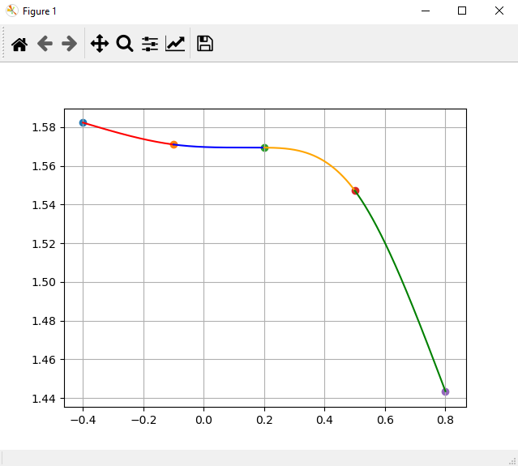

**Лабораторная работа 3.3**

1. **Задание ЛР**

Для таблично заданной функции путем решения нормальной системы МНК найти приближающие многочлены a) 1-ой и б) 2-ой степени. Для каждого из приближающих многочленов вычислить сумму квадратов ошибок. Построить графики приближаемой функции и приближающих многочленов.

1. **Вариант: 20**

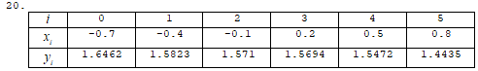

1. **Алгоритм**

Программа находит приближающие многочлены 1-ой и 2-ой степени для заданной табличной функции. На вход программе подается набор точек и значений. Многочлен 1-ой степени ищется в виде $a_{0}+ a_{1}x$, многочлен 2-ой степени в виде $a_{0}+ a_{1}x+ a_{2}x^{2} .$ Для нахождения неизвестных коэффициентов нужно записать нормальную систему МНК и решить ее. В программе система решается методом LU разложения из предыдущей лабораторной работы. В конце программа считает сумму квадратов ошибок и строит графики.

1. **Код (Python)**

import argparse  
import json  
import sympy  
import matplotlib.pyplot as plt  
from utils import Matrix, Vector  
from lup import lup, lup_solve  
from numpy import *  
from sympy.parsing.sympy_parser import parse_expr  
  
  
def get_poly_1_deg(points, values):  
 sum_points = sum(points)  
 sum_points_2 = sum([point ** 2 for point in points])  
 sum_values = sum(values)  
 sum_v_p = sum([values[i] * points[i] for i in range(0, len(points))])  
  
 a = Matrix(2)  
 a.matrix = [[len(points), sum_points], [sum_points, sum_points_2]]  
 b = Vector(2)  
 b.vector = [sum_values, sum_v_p]  
  
 l, u, p = lup(a)  
 coefficients = lup_solve(l, u, p, b).vector  
  
 return parse_expr(f'{coefficients[0]} + {coefficients[1]} * x')  
  
  
def get_poly_2_deg(points, values):  
 sum_points = sum(points)  
 sum_points_2 = sum([point ** 2 for point in points])  
 sum_points_3 = sum([point ** 3 for point in points])  
 sum_points_4 = sum([point ** 4 for point in points])  
 sum_values = sum(values)  
 sum_v_p = sum([values[i] * points[i] for i in range(0, len(points))])  
 sum_v_p2 = sum([values[i] * points[i] ** 2 for i in range(0, len(points))])  
  
 a = Matrix(3)  
 a.matrix = [  
 [len(points), sum_points, sum_points_2],  
 [sum_points, sum_points_2, sum_points_3],  
 [sum_points_2, sum_points_3, sum_points_4]]  
 b = Vector(3)  
 b.vector = [sum_values, sum_v_p, sum_v_p2]  
  
 l, u, p = lup(a)  
 coefficients = lup_solve(l, u, p, b).vector  
  
 return parse_expr(f'{coefficients[0]} + {coefficients[1]} * x + {coefficients[2]} * x ** 2')  
  
  
def get_poly_f(poly_exp):  
 x = sympy.Symbol('x')  
 return sympy.lambdify(x, poly_exp)  
  
  
def get_sum_err_squares(poly_f, points, values):  
 return sum([(poly_f(points[i]) - values[i]) ** 2 for i in range(0, len(points))])  
  
  
def graph(poly_1_f, poly_2_f, points, values):  
 size = len(points)  
  
 plt.subplots()  
 x = linspace(points[0], points[size - 1], 100000)  
 plt.plot(x, poly_1_f(x), color='r', label='1-ой степени')  
 plt.plot(x, poly_2_f(x), color='b', label='2-ой степени')  
 for i in range(0, size - 1):  
 plt.scatter(points[i], values[i], color='g')  
 plt.scatter(points[size - 1], values[size - 1], color='g', label='Заданные точки')  
 plt.legend()  
 plt.grid()  
 plt.show()  
  
  
if __name__ == '__main__':  
 parser = argparse.ArgumentParser()  
 parser.add_argument('--input', required=True)  
 args = parser.parse_args()  
  
 with open(args.input, 'r') as file:  
 data = json.load(file)  
 Points = data['points']  
 Values = data['values']  
  
 poly_1 = get_poly_1_deg(Points, Values)  
 poly_2 = get_poly_2_deg(Points, Values)  
  
 poly_f_1 = get_poly_f(poly_1)  
 poly_f_2 = get_poly_f(poly_2)  
  
 poly_l = [poly_1, poly_2]  
 poly_l_f = [poly_f_1, poly_f_2]  
 for i in range(2):  
 print(f'Многочлен степени {i + 1}: ')  
 print(poly_l[i])  
 print(f'Сумма квадратов ошибок: {get_sum_err_squares(poly_l_f[i], Points, Values)}')  
 print()  
 graph(*poly_l_f, Points, Values)

1. **Файл с данными (data3.3)**

{  
 "points": [-0.7, -0.4, -0.1, 0.2, 0.5, 0.8],  
 "values": [1.6462, 1.5823, 1.571, 1.5694, 1.5472, 1.4435]  
}

1. **Результаты работы**

C:\Users\Admin\Desktop\Численные методы>python 3.3.py --input data3.3  
Многочлен степени 1:  
1.5652685714285715 - 0.10670476190476182*x  
Сумма квадратов ошибок: 0.003940351047619036  
  
Многочлен степени 2:  
-0.04813492063492142*x**2 - 0.10189126984126967*x + 1.5777836507936511  
Сумма квадратов ошибок: 0.0032396991428571406

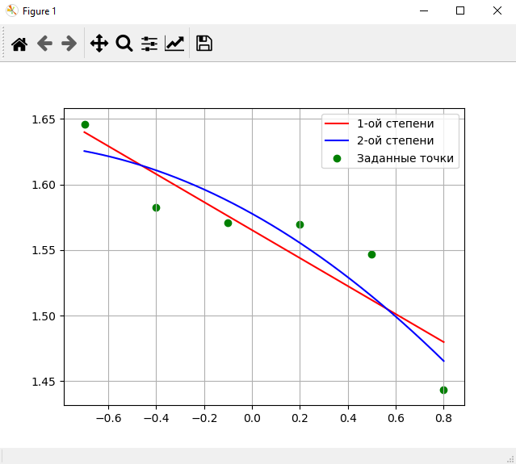

**Лабораторная работа 3.4**

1. **Задание ЛР**

Вычислить первую и вторую производную от таблично заданной функции $y_{i}=f\left(x_{i}\right),$

$i=0, 1, 2, 3, 4$ в точке $x= X^{*}$.

1. **Вариант: 20**

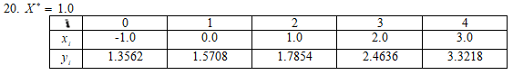

1. **Алгоритм**

Программа считает 1-ую и 2-ую производную для таблично заданной функции. На вход программы поступает набор точек, набор значений и точка, в которой нужно вычислить производные. Для вычисления производных нужно определить интервал, которому принадлежит заданная точка. Первая и вторая производная вычисляется со вторым порядком точности.

1. **Код (Python)**

import argparse  
import json  
  
  
def find_interval(points, x_p):  
 for i in range(0, len(points) - 2):  
 if points[i] < x_p <= points[i + 1]:  
 return i  
 return -1  
  
  
def get_derivative_2(points, val, x_p):  
 i = find_interval(points, x_p)  
 if i == -1:  
 raise Exception("Недостаточно точек")  
  
 k_1 = (val[i + 2] - val[i + 1]) / (points[i + 2] - points[i + 1])  
 k_2 = ((val[i + 1] - val[i]) / (points[i + 1] - points[i]))  
  
 return 2 * (k_1 - k_2) / (points[i + 2] - points[i])  
  
  
def get_derivative_1(points, val, x_p):  
 i = find_interval(points, x_p)  
 if i == -1:  
 raise Exception("Недостаточно точек")  
  
 k_1 = (val[i + 1] - val[i]) / (points[i + 1] - points[i])  
 k_2 = (val[i + 2] - val[i + 1]) / (points[i + 2] - points[i + 1])  
 k_3 = (2 * x_p - points[i] - points[i + 1]) / (points[i + 2] - points[i])  
  
 return k_1 + (k_2 - k_1) * k_3  
  
  
if __name__ == '__main__':  
 parser = argparse.ArgumentParser()  
 parser.add_argument('--input', required=True)  
 args = parser.parse_args()  
  
 with open(args.input, 'r') as f:  
 data = json.load(f)  
 Points = data['points']  
 Values = data['values']  
 X_p = data['x_p']  
  
 dev1 = get_derivative_1(Points, Values, X_p)  
 dev2 = get_derivative_2(Points, Values, X_p)  
  
 print('Точка x = ', X_p)  
 print('Первая производная: ', dev1)  
 print('Вторая производная: ', dev2)

1. **Файл с данными (data3.4)**

{  
 "points": [-1.0, 0.0, 1.0, 2.0, 3.0],  
 "values": [1.3562, 1.5708, 1.7854, 2.4636, 3.3218],  
 "x_p": 1.0  
}

1. **Результаты работы**

C:\Users\Admin\Desktop\Численные методы>python 3.4.py --input data3.4  
Точка x = 1.0  
Первая производная: 0.4464  
Вторая производная: 0.4635999999999998

**Лабораторная работа 3.5**

1. **Задание ЛР**

Вычислить определенный интеграл $F= \int_{x_{0}}^{x_{1}}{ydx}$, методами прямоугольников, трапеций, Симпсона с шагами $h_{1}, h_{2}$. Оценить погрешность вычислений, используя Ме­тод Рунге-Ромберга.

1. **Вариант: 20**



1. **Алгоритм**

Программа находит значение определенного интеграла методами прямоугольников, трапеций и Симпсона. В зависимости от метода используется своя формула нахождения решения. Решение находится для двух значений шагов, далее оценивается погрешность вычислений по методу Рунге-Ромберга.

1. **Код (Python)**

import argparse  
import json  
import sympy  
from numpy import arange  
from sympy.parsing.sympy_parser import parse_expr  
  
  
def get_points(x_0, x_k, step):  
 return arange(x_0, x_k, step).tolist() + [x_k]  
  
  
def rectangle_method(func, x, step):  
 return step * sum([func((x[i] + x[i + 1]) / 2) for i in range(0, len(x) - 1)])  
  
  
def trapeze_method(func, x, step):  
 size = len(x)  
 return step * (func(x[0]) / 2 + sum([func(x[i]) for i in range(1, size - 1)]) + func(x[size - 1]) / 2)  
  
  
def simpson_method(func, x, step):  
 size = len(x)  
 return step / 3 * (func(x[0]) + sum([4 * func(x[i]) for i in range(1, size - 1, 2)]) +  
 sum([2 * func(x[i]) for i in range(2, size - 2, 2)]) + func(x[size - 1]))  
  
  
def runge_romberg_method(res):  
 k = res[0]['H'] / res[1]['H']  
  
 r_rec = abs((res[1]['Rectangle'] - res[0]['Rectangle'])) / (k ** 2 - 1)  
 r_tr = abs((res[1]['Trapeze'] - res[0]['Trapeze'])) / (k ** 2 - 1)  
 r_simp = abs((res[1]['Simpson'] - res[0]['Simpson'])) / (k ** 4 - 1)  
  
 return {'r_rec': r_rec, 'r_tr': r_tr, 'r_simp': r_simp}  
  
  
if __name__ == '__main__':  
  
 parser = argparse.ArgumentParser()  
 parser.add_argument('--input', required=True)  
 args = parser.parse_args()  
  
 with open(args.input, 'r') as f:  
 data = json.load(f)  
 Function = data['function']  
 X_0 = data['x_0']  
 X_k = data['x_k']  
 Steps = data['steps']  
  
 x = sympy.Symbol('x')  
 exp = parse_expr(Function)  
 function = sympy.lambdify(x, exp)  
  
 results = []  
 for h in Steps:  
 X = get_points(X_0, X_k, h)  
  
 res_rectangle = rectangle_method(function, X, h)  
 res_trapeze = trapeze_method(function, X, h)  
 res_simpson = simpson_method(function, X, h)  
  
 print('Шаг: ', h)  
 print('Метод прямоугольников: ', res_rectangle)  
 print('Метод трапеций: ', res_trapeze)  
 print('Метод Симпсона: ', res_simpson)  
 print()  
  
 results.append({  
 'Rectangle': res_rectangle,  
 'Trapeze': res_trapeze,  
 'Simpson': res_simpson,  
 'H': h  
 })  
 r_result = runge_romberg_method(results)  
  
 print('Ошибки по методу Рунге-Ромберга'.format(Steps[0]))  
 print('Метод прямоугольников: ', r_result['r_rec'])  
 print('Метод трапеций: ', r_result['r_tr'])  
 print('Метод Симпсона: ', r_result['r_simp'])

1. **Файл с данными (data3.5)**

{  
 "function": "sqrt(x) / (4 + 3 * x)",  
 "x_0": 1,  
 "x_k": 5,  
 "steps": [1.0, 0.5]  
}

1. **Результаты работы**

C:\Users\Admin\Desktop\Численные методы>python 3.5.py --input data3.5  
Шаг: 1.0  
Метод прямоугольников: 0.5318189388349329  
Метод трапеций: 0.5299284993159105  
Метод Симпсона: 0.5308999037021467  
  
Шаг: 0.5  
Метод прямоугольников: 0.5313885217114334  
Метод трапеций: 0.5308737190754217  
Метод Симпсона: 0.5311887923285921  
  
Ошибки по методу Рунге-Ромберга  
Метод прямоугольников: 0.0001434723744998534  
Метод трапеций: 0.00031507325317040963  
Метод Симпсона: 1.9259241763025513e-05

**Лабораторная работа 4.1**

1. **Задание ЛР**

Реализовать методы Эйлера, Рунге-Кутты и Адамса 4-го порядка в виде программ, задавая в качестве входных данных шаг сетки $h$. С использованием разработанного программного обеспечения решить задачу Коши для ОДУ 2-го порядка на указанном отрезке. Оценить погрешность численного решения с использованием метода Рунге – Ромберга и путем сравнения с точным решением.

1. 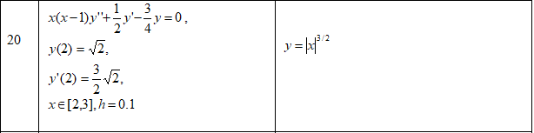**Вариант: 20**

Условие $y\left(2\right)= √2$ не соответствует заданному точному решению. Пришлось заменить на $y\left(2\right)=2^{3/2}$.

1. **Алгоритм**

Программа решает задачу Коши для ОДУ 2-го порядка методами Эйлера, Рунге-Кутты и Адамса 4-го порядка. Метод Адамса использует метод Рунге-Кутты для получения первых четырех точек. На вход программы подаются коэффициенты уравнения, начальные условия, интервал, шаг сетки и точное решение. Исходное уравнение переписывается в виде системы ОДУ 1-го порядка и решается всеми 3 способами. Задача решается с 2 значениями шага для оценки погрешности по методу Рунге-Ромберга. В конце программа выводит результаты и строит графики.

1. **Код (Python)**

import argparse  
import json  
import sympy  
import matplotlib.pyplot as plt  
from numpy import *  
from sympy.parsing.sympy_parser import parse_expr  
  
  
def exact_values(points, sol_f):  
 return [sol_f(p) for p in points]  
  
  
def method_runge_kutta(points, start_cond_0, start_cond_1, step, f, g):  
 values = [start_cond_0]  
 values_der = [start_cond_1]  
  
 for i in range(0, len(points) - 1):  
 x_k = points[i]  
 y_k = values[i]  
 z_k = values_der[i]  
  
 k_1 = step * f(x_k, y_k, z_k)  
 l_1 = step * g(x_k, y_k, z_k)  
  
 k_2 = step * f(x_k + 0.5 * step, y_k + 0.5 * k_1, z_k + 0.5 * l_1)  
 l_2 = step * g(x_k + 0.5 * step, y_k + 0.5 * k_1, z_k + 0.5 * l_1)  
  
 k_3 = step * f(x_k + 0.5 * step, y_k + 0.5 * k_2, z_k + 0.5 * l_2)  
 l_3 = step * g(x_k + 0.5 * step, y_k + 0.5 * k_2, z_k + 0.5 * l_2)  
  
 k_4 = step * f(x_k + step, y_k + k_3, z_k + l_3)  
 l_4 = step * g(x_k + step, y_k + k_3, z_k + l_3)  
  
 dy_k = 1 / 6 * (k_1 + 2 * k_2 + 2 * k_3 + k_4)  
 dz_k = 1 / 6 * (l_1 + 2 * l_2 + 2 * l_3 + l_4)  
  
 values.append(y_k + dy_k)  
 values_der.append(z_k + dz_k)  
  
 return values, values_der  
  
  
def method_euler(points, start_cond_0, start_cond_1, step, f, g):  
 values = [start_cond_0]  
 values_der = [start_cond_1]  
  
 for i in range(0, len(points) - 1):  
 x_k = points[i]  
 y_k = values[i]  
 z_k = values_der[i]  
  
 values.append(y_k + step * f(x_k, y_k, z_k))  
 values_der.append(z_k + step * g(x_k, y_k, z_k))  
  
 return values, values_der  
  
  
def method_adams(x, start_cond_0, start_cond_1_, step, f, g):  
 y, z = method_runge_kutta(x[:4], start_cond_0, start_cond_1_, step, f, g)  
  
 for i in range(3, len(x) - 1):  
 y.append(  
 y[i] + step / 24 * (55 * f(x[i], y[i], z[i]) -  
 59 * f(x[i - 1], y[i - 1], z[i - 1]) +  
 37 * f(x[i - 2], y[i - 2], z[i - 2]) -  
 9 * f(x[i - 3], y[i - 3], z[i - 3]))  
 )  
 z.append(  
 z[i] + step / 24 * (55 * g(x[i], y[i], z[i]) -  
 59 * g(x[i - 1], y[i - 1], z[i - 1]) +  
 37 * g(x[i - 2], y[i - 2], z[i - 2]) -  
 9 * g(x[i - 3], y[i - 3], z[i - 3]))  
 )  
 return y, z  
  
  
def get_sol(points, coeffs, start_cond_0, start_cond_1, step, solution):  
 f_exp = parse_expr('z')  
 g_exp = parse_expr(f'-({coeffs[1]} * z + {coeffs[2]} * y + {coeffs[3]}) / ({coeffs[0]})')  
 sol_exp = parse_expr(solution)  
  
 x = sympy.Symbol('x')  
 y = sympy.Symbol('y')  
 z = sympy.Symbol('z')  
 f = sympy.lambdify([x, y, z], f_exp)  
 g = sympy.lambdify([x, y, z], g_exp)  
 sol_f = sympy.lambdify(x, sol_exp)  
  
 val_euler, val_der_euler = method_euler(points, start_cond_0, start_cond_1, step, f, g)  
 val_runge_kutta, val_der_runge_kutta = method_runge_kutta(points, start_cond_0, start_cond_1, step, f, g)  
 val_adams, val_der_adams = method_adams(points, start_cond_0, start_cond_1, step, f, g)  
 val_exact = exact_values(points, sol_f)  
  
 return {'euler': val_euler, 'runge_kutta': val_runge_kutta, 'adams': val_adams, 'exact': val_exact}  
  
  
def err_runge_romberg(res_1, res_2, p):  
 return (sum([(res_1[i] - res_2[2 * i]) ** 2 for i in range(0, len(res_1))]) ** 0.5) / (2 ** p - 1)  
  
  
def get_err_runge_romberg(res_1, res_2):  
 err_euler = err_runge_romberg(res_1['euler'], res_2['euler'], 1)  
 err_runge_kutta = err_runge_romberg(res_1['runge_kutta'], res_2['runge_kutta'], 4)  
 err_adams = err_runge_romberg(res_1['adams'], res_2['adams'], 4)  
  
 return {'euler': err_euler, 'runge_kutta': err_runge_kutta, 'adams': err_adams}  
  
  
def err_exact(res, exc_val):  
 return sum([(res[i] - exc_val[i]) ** 2 for i in range(0, len(res))]) ** 0.5  
  
  
def get_err_exact(res):  
 exc_val = res['exact']  
  
 exc_err_euler = err_exact(res['euler'], exc_val)  
 exc_err_runge_kutta = err_exact(res['runge_kutta'], exc_val)  
 exc_err_adams = err_exact(res['adams'], exc_val)  
  
 return {'euler': exc_err_euler, 'runge_kutta': exc_err_runge_kutta, 'adams': exc_err_adams}  
  
  
def get_points(begin, end, step):  
 return arange(begin, end, step).tolist() + [end]  
  
  
def print_results(res, err_rr, err_exc, pt):  
 print('{0:18s}'.format('Точки'), end='')  
 for point in pt:  
 print('{0:15.2f}'.format(point), end='')  
 print('\n' + '-' * 184)  
  
 print('{0:18s}'.format('Метод Эйлера'), end='')  
 for val in res['euler']:  
 print('{0:15.10f}'.format(val), end='')  
  
 print('\n{0:18s}'.format('Метод Рунге-Кутты'), end='')  
 for val in res['runge_kutta']:  
 print('{0:15.10f}'.format(val), end='')  
  
 print('\n{0:18s}'.format('Метод Адамса'), end='')  
 for val in res['adams']:  
 print('{0:15.10f}'.format(val), end='')  
  
 print('\n{0:18s}'.format('Точное решение'), end='')  
 for val in res['exact']:  
 print('{0:15.10f}'.format(val), end='')  
  
 print('\n' + '-' * 76 + 'Ошибки по методу Рунге-Ромберга' + '-' * 76)  
 print('{0:18s}'.format('Метод Эйлера'), end='')  
 print('{0:15.12f}'.format(err_rr['euler']), end='')  
  
 print('\n{0:18s}'.format('Метод Рунге-Кутты'), end='')  
 print('{0:15.12f}'.format(err_rr['runge_kutta']), end='')  
  
 print('\n{0:18s}'.format('Метод Адамса'), end='')  
 print('{0:15.12f}'.format(err_rr['adams']), end='')  
  
 print('\n' + '-' * 89 + 'Ошибки' + '-' * 89)  
 print('{0:18s}'.format('Метод Эйлера'), end='')  
 print('{0:15.12f}'.format(err_exc['euler']), end='')  
  
 print('\n{0:18s}'.format('Метод Рунге-Кутты'), end='')  
 print('{0:15.12f}'.format(err_exc['runge_kutta']), end='')  
  
 print('\n{0:18s}'.format('Метод Адамса'), end='')  
 print('{0:15.12f}'.format(err_exc['adams']), end='')  
  
  
def graph(res, pt):  
 plt.subplots()  
 plt.plot(pt, res['euler'], color='r', label='Euler method')  
 plt.plot(pt, res['runge_kutta'], color='b', label='Runge Kutta method')  
 plt.plot(pt, res['adams'], color='g', label='Adams method')  
 plt.plot(pt, res['exact'], color='y', label='Exact solution')  
 for i in range(0, len(pt)):  
 plt.scatter(pt[i], res['euler'][i], color='r')  
 plt.scatter(pt[i], res['runge_kutta'][i], color='b')  
 plt.scatter(pt[i], res['adams'][i], color='g')  
 plt.scatter(pt[i], res['exact'][i], color='y')  
 plt.legend()  
 plt.title('Решения')  
 plt.grid()  
 plt.show()  
  
  
if __name__ == '__main__':  
 parser = argparse.ArgumentParser()  
 parser.add_argument('--input', required=True)  
 args = parser.parse_args()  
  
 with open(args.input, 'r') as f:  
 data = json.load(f)  
 Coefficients = data['coefficients']  
 Start_cond_0 = data['condition_0']  
 Start_cond_1 = data['condition_1']  
 Interval = data['interval']  
 Step = data['step']  
 Solution = data['solution']  
  
 points = get_points(*Interval, Step)  
 points_2 = get_points(*Interval, Step / 2)  
  
 coeffs = [parse_expr(coeff) for coeff in Coefficients]  
 cond_0 = float(parse_expr(Start_cond_0))  
 cond_1 = float(parse_expr(Start_cond_1))  
  
 result = get_sol(points, coeffs, cond_0, cond_1, Step, Solution)  
 result_2 = get_sol(points_2, coeffs, cond_0, cond_1, Step / 2, Solution)  
  
 err_runge_romberg = get_err_runge_romberg(result, result_2)  
 err_exact = get_err_exact(result)  
  
 graph(result, points)  
 print_results(result, err_runge_romberg, err_exact, points)

1. **Файл с данными (data4.1)**

{  
 "coefficients": ["x*(x-1)", "0.5", "-0.75", "0"],  
 "condition_0": "2 ** 1.5",  
 "condition_1": "1.5 * sqrt(2)",  
 "interval": [2, 3],  
 "step": 0.1,  
 "solution": "(abs(x))**1.5"  
}

1. 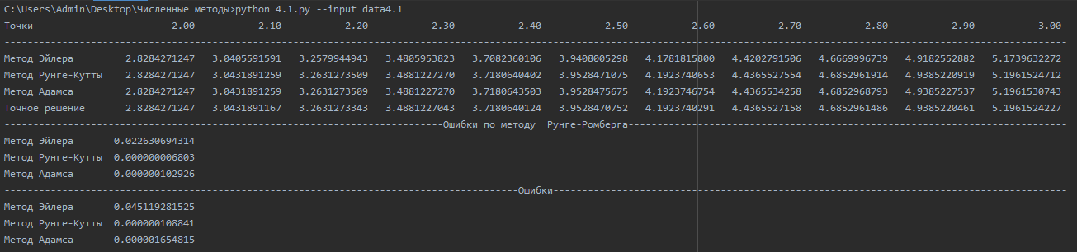**Результаты работы**

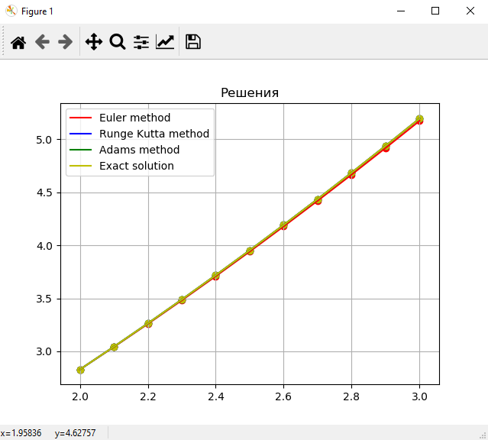

**Лабораторная работа 4.2**

1. **Задание ЛР**

Реализовать метод стрельбы и конечно-разностный метод решения краевой задачи для ОДУ в виде программ. С использованием разработанного программного обеспечения решить краевую задачу для обыкновенного дифференциального уравнения 2-го порядка на указанном отрезке. Оценить погрешность численного решения с использованием метода Рунге – Ромберга и путем сравнения с точным решением.

1. **Вариант: 20**



1. **Алгоритм**

В программе реализован метод стрельбы и конечно разностный метод для решения краевой задачи для ОДУ. Суть метода заключена в многократном решении задачи Коши для приближенного нахождения решения краевой задачи. Для решения задачи Коши используется метод Рунге-Кутты из предыдущей лабораторной. Следующее значение параметра $η$ вычисляется методом секущих. В конечно-разностном методе нужно решить систему с трехдиагональной матрицей. Для решения системы используется метод прогонки. В конце программа выводит результаты и рисует графики.

1. **Код (Python)**

import argparse  
import json  
import sympy  
import matplotlib.pyplot as plt  
from numpy import *  
from sympy.parsing.sympy_parser import parse_expr  
from utils import TridiagonalMatrix, Vector  
from runge_kutta import method_runge_kutta, get_points  
from rtm import rtm  
  
  
def get_n(n_prev, n, res_prev, res_der_prev, res, res_der, delta, gamma, cond_1):  
 y_der = res_der_prev[-1]  
 y = (cond_1 - gamma * y_der) / delta  
 phi_prev = y - res_prev[-1]  
  
 y_der = res_der[-1]  
 y = (cond_1 - gamma * y_der) / delta  
 phi = y - res[-1]  
  
 return n - phi * (n - n_prev) / (phi - phi_prev)  
  
  
def check_end(res, res_der, delta, gamma, cond_1, eps):  
 y_der = res_der[-1]  
 y = (cond_1 - gamma * y_der) / delta  
 phi = y - res[-1]  
 return abs(phi) < eps  
  
  
def finite_difference(pt, coeffs, alpha, beta, delta, gamma, step, cond_0, cond_1):  
 x = sympy.Symbol('x')  
 p_exp = parse_expr(f'({coeffs[1]}) / ({coeffs[0]})')  
 q_exp = parse_expr(f'({coeffs[2]}) / ({coeffs[0]})')  
  
 p = sympy.lambdify(x, p_exp)  
 q = sympy.lambdify(x, q_exp)  
  
 sz = len(pt) - 1  
 a = [0.0] + [1 - p(pt[i]) * step / 2 for i in range(0, sz - 1)] + [- gamma]  
 b = [alpha * step - beta] + [-2 + q(pt[i]) * step ** 2 for i in range(0, sz - 1)] + [delta * step + gamma]  
 c = [beta] + [1 + p(pt[i]) * step / 2 for i in range(0, sz - 1)] + [0.0]  
 d = [cond_0 * step] + [0 for _ in range(0, sz - 1)] + [cond_1 * step]  
  
 matr = TridiagonalMatrix(sz + 1)  
 matr.A = a  
 matr.B = b  
 matr.C = c  
  
 vec = Vector(sz + 1)  
 vec.vector = d  
  
 return rtm(matr, vec)  
  
  
def shooting_method(points, coeffs, alpha, beta, delta, gamma, cond_0, cond_1, step, eps):  
 f_exp = parse_expr('z')  
 g_exp = parse_expr(f'-({coeffs[1]} * z + {coeffs[2]} * y + {coeffs[3]}) / ({coeffs[0]})')  
  
 if coeffs[0] == 'x' and points[0] == 0.0:  
 points[0] += eps  
  
 x = sympy.Symbol('x')  
 y = sympy.Symbol('y')  
 z = sympy.Symbol('z')  
 f = sympy.lambdify([x, y, z], f_exp)  
 g = sympy.lambdify([x, y, z], g_exp)  
  
 n_prev, n = 1.0, 0.8  
  
 y_der = (cond_0 - alpha * n_prev) / beta  
 res_prev, res_der_prev = method_runge_kutta(points, n_prev, y_der, step, f, g)  
  
 y_der = (cond_0 - alpha * n) / beta  
 res, res_der = method_runge_kutta(points, n, y_der, step, f, g)  
  
 while not check_end(res, res_der, delta, gamma, cond_1, eps):  
 n_prev, n = n, get_n(n_prev, n, res_prev, res_der_prev, res, res_der, delta, gamma, cond_1)  
 res_prev = res  
 y_der = (cond_0 - alpha * n) / beta  
 res, res_der = method_runge_kutta(points, n, y_der, step, f, g)  
 return res  
  
  
def get_err_rr(res_1, res_2):  
 return (sum([(res_1[i] - res_2[2 * i]) ** 2 for i in range(0, len(res_1))]) ** 0.5) / (2 ** 1 - 1)  
  
  
def get_err(res, val):  
 return sum([(res[i] - val[i]) ** 2 for i in range(0, len(res))]) ** 0.5  
  
  
def print_results(shooting, fin_diff, exact, err_rr_d, err_d, points):  
 print('{0:25s}'.format('Точки'), end='')  
 for point in points:  
 print('{0:10.2f}'.format(point), end='')  
 print('\n' + '-' * 136)  
  
 print('{0:25s}'.format('Метод стрельбы'), end='')  
 for val in shooting:  
 print('{0:10.5f}'.format(val), end='')  
  
 print('\n{0:25s}'.format('Конечно разностный метод'), end='')  
 for val in fin_diff:  
 print('{0:10.5f}'.format(val), end='')  
  
 print('\n{0:25s}'.format('Точное решение'), end='')  
 for val in exact:  
 print('{0:10.5f}'.format(val), end='')  
  
 print('\n' + '-' * 52 + 'Ошибки по методу Рунге-Ромберга' + '-' * 52)  
 print('{0:25s}'.format('Метод стрельбы'), end='')  
 print('{0:15.12f}'.format(err_rr_d['shooting']), end='')  
  
 print('\n{0:25s}'.format('Конечно разностный метод'), end='')  
 print('{0:15.12f}'.format(err_rr_d['finite_difference']), end='')  
  
 print('\n' + '-' * 65 + 'Ошибки' + '-' * 65)  
 print('{0:25s}'.format('Метод стрельбы'), end='')  
 print('{0:15.12f}'.format(err_d['shooting']), end='')  
  
 print('\n{0:25s}'.format('Конечно разностный метод'), end='')  
 print('{0:15.12f}'.format(err_d['finite_difference']), end='')  
  
  
def graph(points, val_shooting, val_finite_difference, f, step):  
 plt.subplots()  
 x = linspace(0, 1, 100000)  
 plt.plot(x, f(x), color='r', label='Аналитическое решение')  
 plt.plot(points, val_shooting, color='b', label='Метод стрельбы')  
 plt.plot(points, val_finite_difference, color='g', label='Конечно разностный метод')  
 plt.title(f'Решение с шагом {step}')  
 plt.legend()  
 plt.grid()  
 plt.show()  
  
  
if __name__ == '__main__':  
 parser = argparse.ArgumentParser()  
 parser.add_argument('--input', required=True)  
 args = parser.parse_args()  
  
 with open(args.input, 'r') as f:  
 data = json.load(f)  
 Coefficients = data['coefficients']  
 Alpha, Beta = data['coefficients_1']  
 Delta, Gamma = data['coefficients_2']  
 Cond_0 = data['condition_0']  
 Cond_1 = data['condition_1']  
 Interval = data['interval']  
 H = data['step']  
 Eps = data['eps']  
 Solution = data['solution']  
  
 Cond_0 = float(parse_expr(Cond_0))  
 Cond_1 = float(parse_expr(Cond_1))  
  
 x = sympy.Symbol('x')  
 f_exp = parse_expr(Solution)  
 f = sympy.lambdify(x, f_exp)  
  
 Points = get_points(*Interval, H)  
 Points2 = get_points(*Interval, H / 2)  
  
 Exact = []  
 for Point in Points:  
 Exact.append(f(Point))  
  
 res_shooting = shooting_method(Points, Coefficients, Alpha, Beta, Delta, Gamma, Cond_0, Cond_1, H, Eps)  
 res_finite_difference = finite_difference(Points, Coefficients, Alpha, Beta, Delta, Gamma, H, Cond_0, Cond_1)  
  
 res_shooting2 = shooting_method(Points2, Coefficients, Alpha, Beta, Delta, Gamma, Cond_0, Cond_1, H / 2, Eps)  
 res_finite_difference2 = finite_difference(Points2, Coefficients, Alpha, Beta, Delta, Gamma, H / 2, Cond_0, Cond_1)  
  
 err_rr_shooting = get_err_rr(res_shooting, res_shooting2)  
 err_rr_finite_difference = get_err_rr(res_finite_difference, res_finite_difference2)  
  
 err_shooting = get_err(res_shooting, Exact)  
 err_finite_difference = get_err(res_finite_difference, Exact)  
  
 err_rr = {'shooting': err_rr_shooting, 'finite_difference': err_rr_finite_difference}  
 err = {'shooting': err_shooting, 'finite_difference': err_finite_difference}  
  
 graph(Points, res_shooting, res_finite_difference, f, H)  
 print_results(res_shooting, res_finite_difference, Exact, err_rr, err, Points)

1. **Файл с данными (data4.2)**

{  
 "coefficients": ["x", "-(2*x+1)", "2", "0"],  
 "coefficients_1": [0, 1],  
 "coefficients_2": [-2, 1],  
 "condition_0": "4",  
 "condition_1": "-4",  
 "interval": [0, 1],  
 "step": 0.1,  
 "eps": 0.000001,  
 "solution": "2 * x + 1 + exp(2 * x)"  
}

1. 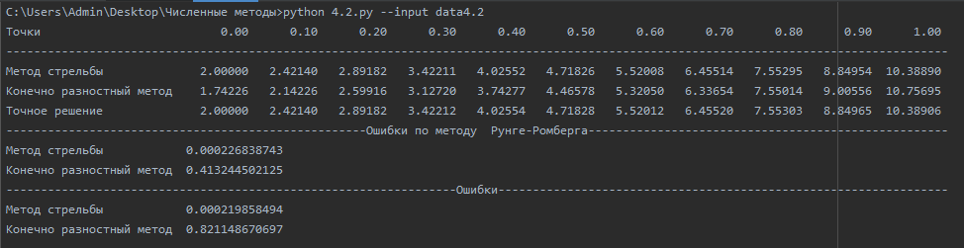**Результаты работы**

